Нивелир Н-3

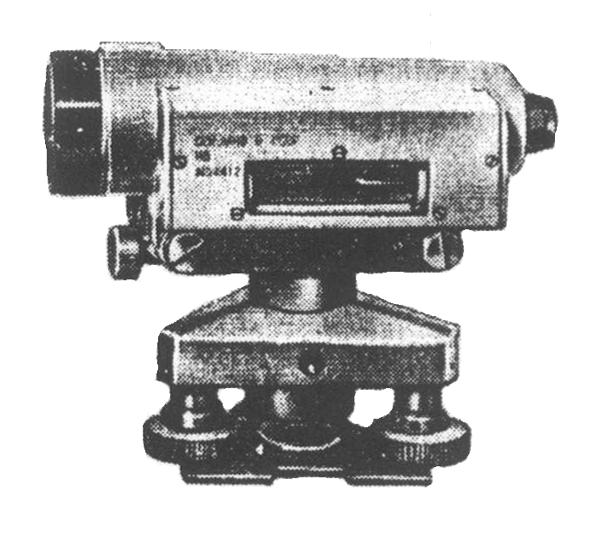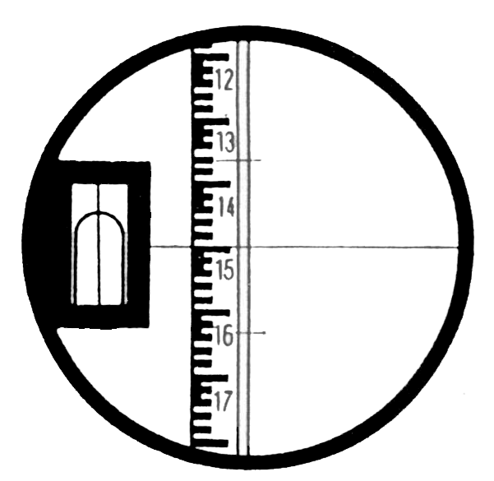

Нивелир Н-3 предназначен для нивелирования III и IV классов в инженерно-геодезических изысканиях, но его применяют и при техническом нивелировании. Основными частями нивелира является зрительная труба (13) с прикреплёнными к ней цилиндрическим уровнем, опорная площадка (10) с осью, подставка (7) с подъёмными винтами (6) и пружинная пластинка (5) с отверстием и резьбой для станового винта.

Цилиндрический уровень с ценой деления 15 град. расположен в коробке 1 вместе с призменным устройством, при помощи которого изображение концов пузырька уровня в виде двух его половинок передаётся в поле зрения трубы (б). Точное привидение визирной оси трубки в горизонтальное положение выполняется элевационным винтом (9) и заключается в совмещение изображений концов пузырька уровня. Цилиндрический уровень имеет четыре юстировочных винта, закрытых крышкой.

Круглый уровень (8), предназначенный для приближённой установки вертикальной оси нивелира в отвесное положение, снабжён тремя юстировочными винтами. Грубое перемещение зрительной трубы нивелира в горизонтальном положении производится от руки, при откреплённом зажимном винте (3), а точнее – наводящим винтом (4) при закреплённом зажимном винте. Резкого изображения сетки нитей добиваются вращением диоптрийного кольца окуляра (12), резкого изображения рейки – вращением маховичка (11) фокусирующего устройства. Грубая наводка трубы на рейку производится по мушке (2).

Две основные поверки нивелира:

1. Ось круглого уровня должна быть параллельна оси вращения 6нивелира. Вращением подъёмных винтов приводят пузырёк уровня на середину (нуль-пункт). Верхнюю часть нивелира поворачивают на 180 град.. Если пузырёк не сместился , то условие выполнено. В противном случае юстировочными винтами уровня перемещают его к нуль пункту на половину дуги отклонения, затем подъёмными винтами приводят на середину. После этого нивелир поворачивают на 180 град. и если пузырёк опять сместился с середины, исправление повторяется.
2. Визирная ось зрительной трубы должна быть параллельна оси цилиндрического уровня. Поверку выполняют двойным нивелированием по способу вперёд точек А и В, прочно закреплённых металлическими костылями на расстоянии 50-70 м. один от другого. Если визирная ось зрительной трубы не параллельна оси цилиндрического уровня, то в отсчёты по рейке войдёт погрешность Х.

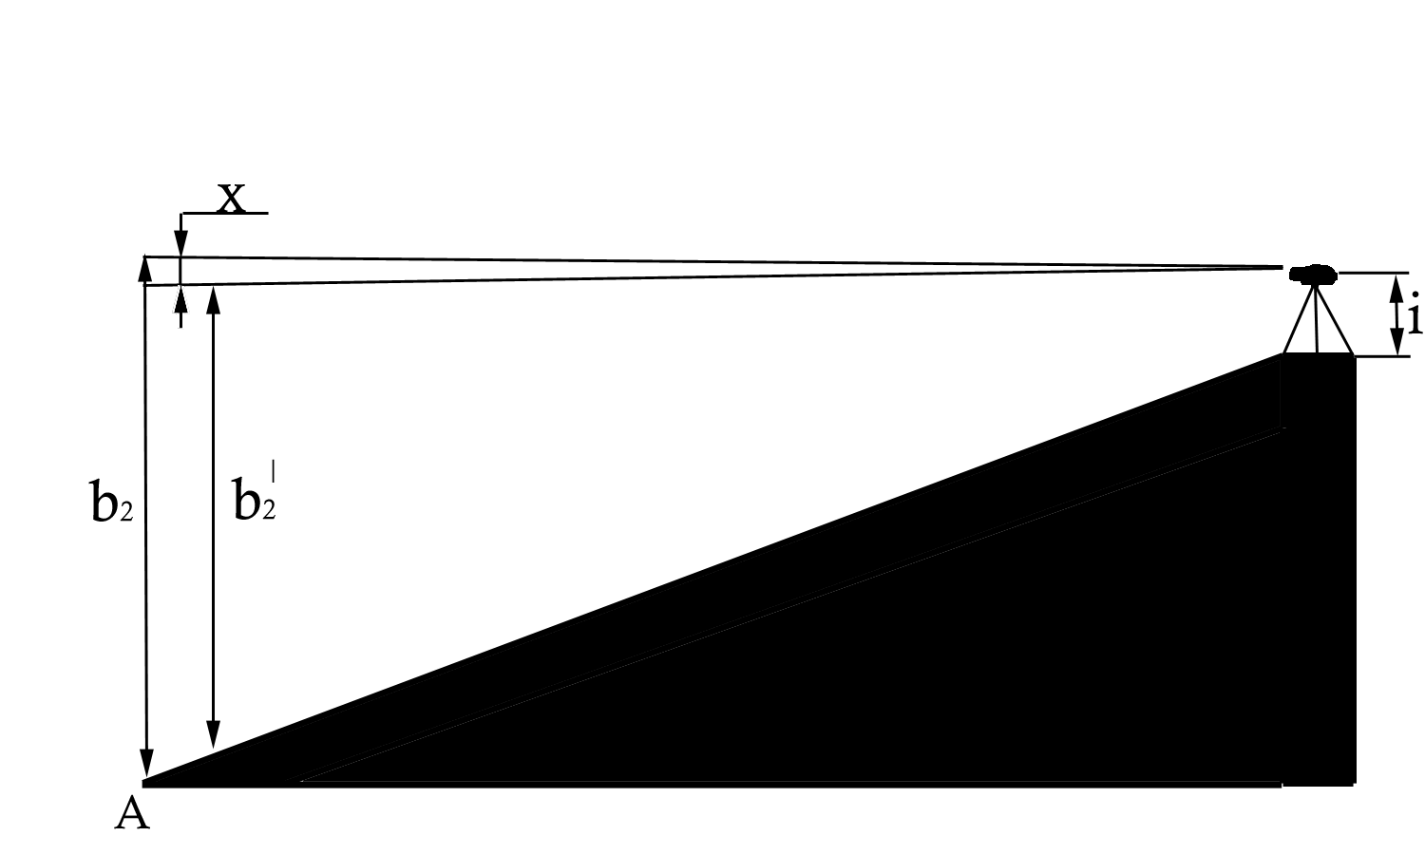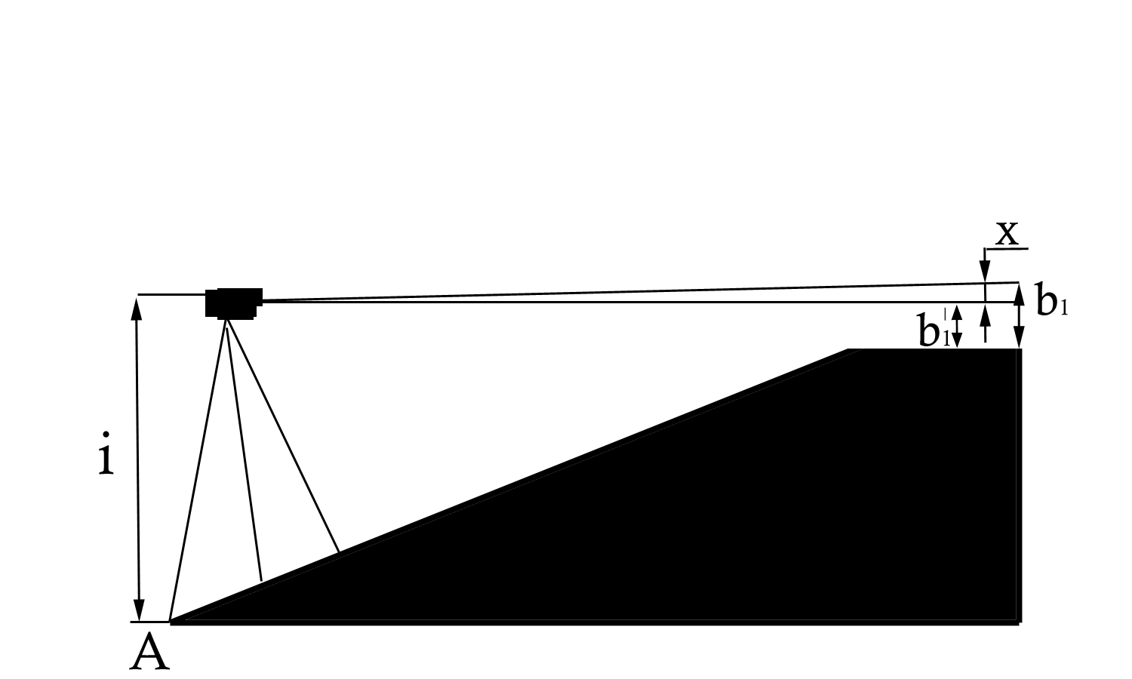

Как видно из рисунков фактические отсчёты b1 и b2 по рейке должны быть исправлены, а в данном случае изменены на величину погрешности Х. Таким образом правильные отсчёты по рейкам будут:



С учётом этих равенств превышение точки В над точкой А, полученное дважды с учётом фактических отчётов выразится по формулам:

На первой станции: R=i-b1=x, (1)

На второй станции: R=b2-x-i2 (2)

В связи с тем, что с обеих станций определялось превышение между одними и теми же точками А и В, левые части формулы (1) и(2) равны между собой.

Поэтому:

i-b1+x=b2-x-i2

Откуда погрешность за несоблюдение основного геометрического условия нивелира:



Для установления допустимости погрешности x вычисляют угол i, характеризующий невыполнение основного геометрического условия, по формуле:

, где S – расстояние между точками, ρ=206 265”



Если величина угла I превышает 15” у точных 45” у технических нивелиров, то поправляют не параллельность осей. Для этого сначала вычисляют правильный отсчёт по рейке на второй станции . Затем (у нивелира Н-3) исправляют положение оси уровня следующим образом: приводят горизонтальную нить сетки на исправленный отсчёт, после чего вертикальными исправленными векшами цилиндрического уровня совмещают изображение концов пузырька уровня. Для контроля поверку можно повторить.

